Instrucciones:
Tienes la opción de imprimir el documento y resolverlo a mano, o bien, puedes resolverlo en el mismo Word. Si optas por imprimir no olvides escanear, al terminar no olvides enviarlo a la plataforma.
Simplifica las siguientes fracciones algebraicas que incluyen monomios, utilizando las fracciones que se encuentran en el siguiente recuadro.

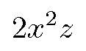 | 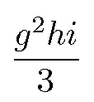 | 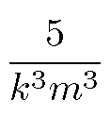
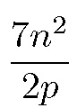 | 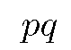 | 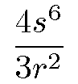
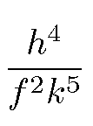 | 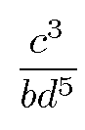 | 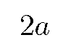

$$a)\frac{6x^{4}z^{2}}{3x^{2}z}=$$ |  | $$b) \frac{10k^{3}m^{6}}{2k^{6}m^{9}}=$$
$$c) \frac{4a^{2}}{2a}=$$ |  | $$d) \frac{3g^{6}hi^{2}}{9g^{4}i}=$$
$$e) \frac{7m^{3}n^{2}}{2m^{3}p}=$$ |  | $$f) \frac{p^{3}q}{p^{2}}=$$
$$g) \frac{4r^{3}s^{9}}{3r^{5}s^{3}}=$$ |  | $$h) \frac{bc^{3}}{b^{2}d^{5}}=$$
$$i) \frac{fh^{6}k^{4}}{f^{3}h^{2}k^{9}}=$$

Envíala a través de la Plataforma Virtual.
Recuerda que el archivo debe ser nombrado:
Apellido Paterno_Primer Nombre_Simplificacion_Fracciones

